**Fremgangsmåte ved test av alarmmottak:**

Løs ut alarmen ved å trykke på medfølgende alarmsender (smykke/armbånd), og forsikre deg om at senderen oppnår kontakt med alarmboksen.

Når kontakten med Responssenteret er etablert, vil operatøren gå gjennom følgende sjekkliste:

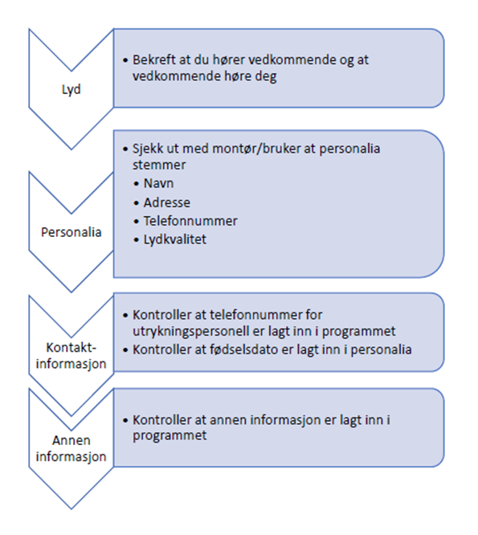

Husk å ha all nødvendig informasjon tilgjengelig **før** alarmen testes!

